РОСКОМНАДЗОР

УПРАВЛЕНИЕ ФЕДЕРАЛЬНОЙ СЛУЖБЫ
ПО НАДЗОРУ В СФЕРЕ СВЯЗИ, ИНФОРМАЦИОННЫХ ТЕХНОЛОГИЙ И МАССОВЫХ КОММУНИКАЦИЙ ПО ПРИМОРСКОМУ КРАЮ

П Р И К А З

27.04.2021_г. г. Владивосток № 67

О назначении должностных лиц, ответственных за направление сведений о лицах, уволенных в связи с утратой доверия

В соответствии с пунктом 3 статьи 59.2 Федерального закона от 27.07.2004 № 79-ФЗ «О государственной гражданской службе Российской Федерации», статьей 15 Федерального закона от 25.12.2008 № 273-ФЗ «О противодействии коррупции» и в целях реализации постановления Правительства Российской Федерации от 05.03.2018 № 228 «О реестре лиц, уволенных в связи с утратой доверия»,
п р и к а з ы в а ю:
1. Определить отдел организационной работы, государственной службы и кадров, ответственным за подготовку сведений о лицах, уволенных в связи с утратой доверия из Управления Федеральной службы по надзору в сфере связи, информационных технологий и массовых коммуникаций по Приморскому краю (далее – Управление).
2. Назначить заместителя начальника отдела организационной работы, государственной службы и кадров (далее - ОПО) Соболенко Ирину Юрьевну, в её отсутствие – Петрова Александра Витальевича, начальника отдела ОПО, ответственными за направление сведений о лицах, уволенных в связи с утратой доверия из Управления.
3. Ответственным должностным лицам, осуществлять полномочия в соответствии с положением, утвержденным постановлением Правительства Российской Федерации от 05.03.2018 № 228 «О реестре лиц, уволенных в связи с утратой доверия».
4. Приказ от 22.09.2020 № 130 «О назначении должностных лиц, ответственных за направление сведений о лицах, уволенных в связи с утратой доверия» считать утратившим силу.
5 . Контроль исполнения настоящего приказа оставляю за собой.
Руководитель | 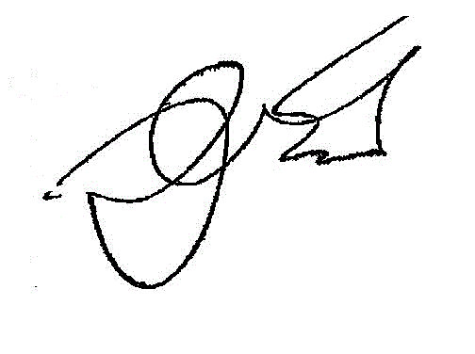 | Э.Ю. Шутов

